SIGMA 8. Онлайн-касса и помощник для бизнеса от 19 900 р.

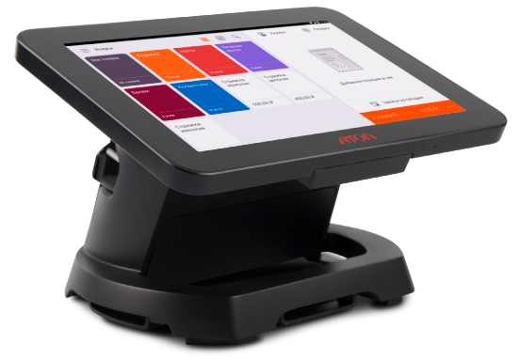
Смарт-терминал SIGMA 8 с ФН на 15 мес.
SIGMA Облако на тарифе «Старт»
Контракт с оператором «Платформа ОФД» на год в подарок

От 19 900 руб.

Вы можете выбрать дополнительно:
- SIGMA Облако на тарифе «Развитие» + 5900 руб.

SIGMA 8 – это новое поколение смарт-терминалов АТОЛ для малого бизнеса. Это не просто онлайн-касса, но и облачное приложение, которое позволяет вести бизнес эффективно. Выбирая SIGMA 8, вы получаете комплексное решение:
- стильный смарт-терминал с простой программой для трех типов бизнеса;
- встроенный фискальный накопитель и годовой контракт оператором ОФД «Платформа ОФД», которые решают все вопросы, связанные с ФЗ-54;
- личный кабинет SIGMA Облако на тарифе «Старт», в котором отображаются ключевые показатели бизнеса. Он позволяет управлять бизнес-процессами удаленно и принимать решения на основании аналитики, а не интуитивно.
На SIGMA 8 устанавливается одна из трех отраслевых программ: SIGMA Торговля, SIGMA Еда или SIGMA Услуги. Для каждой программы предусмотрено три тарифных плана, которые различаются набором доступных функций и стоимостью. Всем пользователям SIGMA начальный тариф «Старт» на первый год предоставляется бесплатно.
Оптимальная программа для SIGMA 8 – SIGMA Услуги, поскольку на экране в 8 дюймов удобно смотреть записи клиентов к мастерам, графики работы и многое другое.
С приложением SIGMA Услуги решение подходит профессионалам в сфере услуг: салонам красоты, тату-салонам и фитнес-центрам, автосалонам и шиномонтажам, паркам развлечений, туристическим компаниям и квест-румам, прачечным, химчисткам и ремонтным мастерским, строительным организациям, а также бюро переводов, юридическим фирмам и многим другим.
Тарифы SIGMA Услуги:
Тариф «Старт» | Тариф «Развитие»
Соответствие ФЗ-54 | Дополнительно к тарифу «Старт»:
Учет клиентов и истории покупок | Работа с мастерами
Товароучет | Запись на услугу
Базовая аналитика | Подробная аналитика по услугам/товарам
2900 ₽/год* | Управление клиентской лояльностью: акции, скидки, бонусные программы
*тариф «Старт» в первый год бесплатно | 5900 ₽/год

Преимущества решения: дисплей 8 дюймов и быстрый принтер с автоматическим отрезом, чтобы делать аккуратные чеки. Возможность автономной работы до 3 часов. Интуитивно понятный интерфейс не требует обучения, а возможности Облака позволят отслеживать график и загрузку мастеров, списывать расходные материалы и оформлять продажу товаров, вести истории по клиентам и создавать программы лояльности. Кроме того, вся аналитика доступна вам онлайн из любой точки мира.
Температурный режим: работает в температурном диапазоне от -10 до +45 °С, что позволяет обслуживать клиентов на открытом воздухе или в неотапливаемых помещениях.
Дополнительно: 5 USB-портов для подключения периферийного оборудования (сканер штрих-кодов, весы, криптографический ключ и прочие устройства). Денежный ящик присоединяется шестиконтактным разъёмом RJ-11. Для выхода в интернет используется проводное соединение Ethernet, сеть Wi-Fi или 3G.
Полные технические характеристики онлайн-кассы SIGMA 8:
Дисплей | 8 дюймов, 1280х800 точек, горизонтальная ориентация
Операционная система | Android 7.1
Процессор | MediaTek MTK6580
Количество ядер, частота | Cortex-A7, 4 х 1,3 ГГц
Оперативная память (RAM) | 1 Гб
Флеш-память | 8 Гб
Интерфейсы
Bluetooth | Да
USB | 5
Денежный ящик | Да
Сетевое подключение | Ethernet, Wi-Fi 2,4 ГГц, 3G (без передачи голоса)
Модуль термопечати | Seiko CAPD245
Ширина чековой ленты | 57 мм (втулка – 12 мм, длина намотки – 32 м)
Скорость печати | 100 мм/с
Ресурс модуля печати | 100 км  (примерно 1 млн чеков)
Автоматический отрез чека | Да
Электропитание | От блока питания либо от опционального аккумулятора
Параметры электропитания | 9 В, 4 А
Аккумулятор | опция, 18650 х 2 (2600 мА*ч)
Время автономной работы | 3 часа  (при условии –  1 чек в 5 минут)

SIGMA – выбирайте не просто кассу, а инструмент для развития бизнеса!

SIGMA. Твой бизнес может больше!

